Parrocchia della

CATTEDRALE di PESCIA

21 febbraio 2021

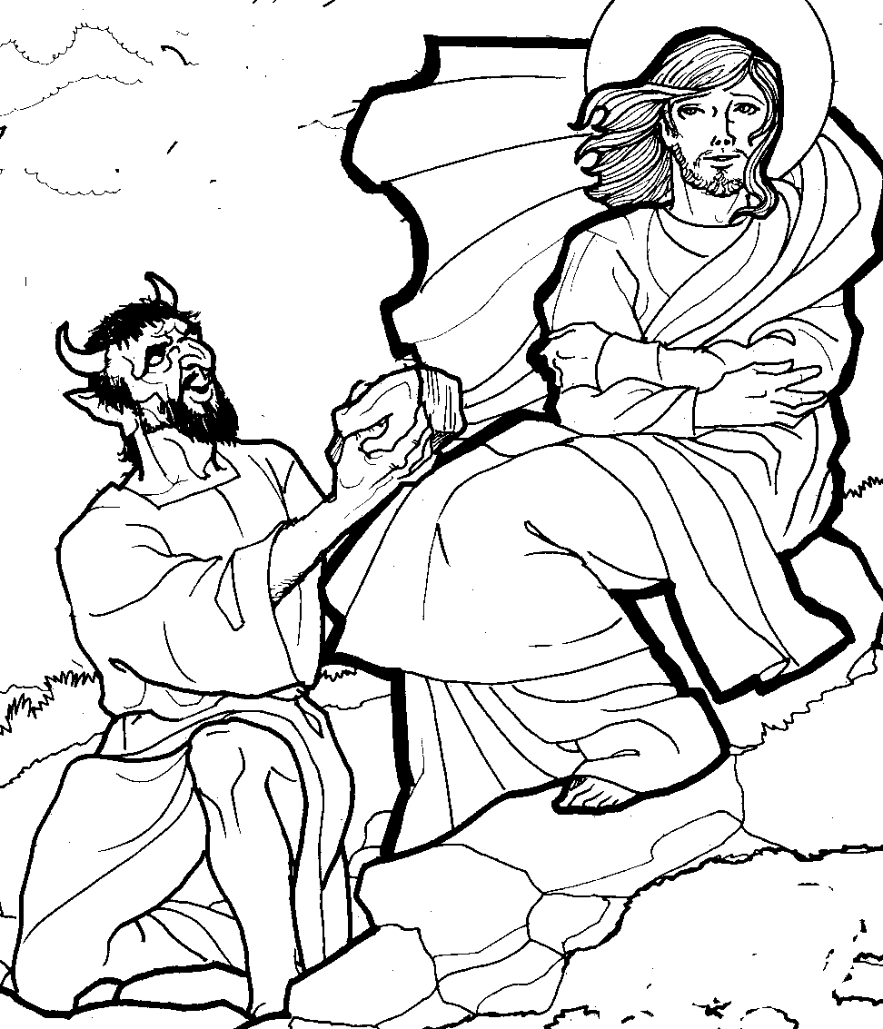
I DOMENICA
DI QUARESIMA

RITI DI INTRODUZIONE
Nel nome del Padre, e del Figlio e dello Spirito Santo. Amen.
Il Signore sia con voi.

E con il tuo Spirito

BENEDIZIONE DELL'ACQUA
Fratelli e sorelle carissimi, supplichiamo il Signore Dio nostro perché benedica quest’acqua, da lui creata, con la quale saremo aspersi noi e le nostre famiglie in memoria del nostro Battesimo. Il Signore ci rinnovi interiormente per essere sempre fedeli allo Spirito Santo che ci è stato dato in dono.
Dio onnipotente ed eterno, tu hai voluto che per mezzo dell’acqua, sorgente di vita e principio di purificazione, anche l’anima fosse lavata e ricevesse il dono della vita eterna: in questo giorno a te consacrato benedici  quest’acqua, perché diventi segno della tua protezione. Rinnova in noi, o Signore, la fonte viva della tua grazia e difendici da ogni male del corpo e dello spirito, perché veniamo a te con cuore puro per ricevere la tua salvezza. Per Cristo nostro Signore. Amen.

DAVANTI A QUESTO AMORE
Hai disteso le tue braccia anche per me Gesù, dal tuo cuore come fonte hai versato pace in me, cerco ancora il mio peccato ma non c’è. Tu da sempre vinci il mondo dal tuo trono di dolore.
Rit. Dio mia grazia, mia speranza, ricco e grande Redentore, tu Re umile e potente, risorto per amore, risorgi per la vita. Vero Agnello senza macchia. Mite e forte salvatore sei, tu Re povero e glorioso risorgi con potenza, di fronte a questo amore la morte fuggirà.

Dio onnipotente ci purifichi dai peccati e per questa celebrazione dell’Eucaristia ci renda degni di partecipare alla mensa del suo regno nei secoli dei secoli. Amen.

COLLETTA
O Dio, che conosci la fragilità della natura umana ferita dal peccato, concedi al tuo popolo di intraprendere con la forza della tua parola il cammino quaresimale, per vincere le tentazioni del maligno e giungere alla Pasqua rigenerato nello Spirito. Per il nostro Signore Gesù Cristo, tuo Figlio, che è Dio, e vive e regna con te, nell’unità dello Spirito Santo, per tutti i secoli dei secoli. Amen.
LITURGIA DELLA PAROLA
Prima Lettura
Dal libro della Gènesi
Dio disse a Noè e ai suoi figli con lui: «Quanto a me, ecco io stabilisco la mia alleanza con voi e con i vostri discendenti dopo di voi, con ogni essere vivente che è con voi, uccelli, bestiame e animali selvatici, con tutti gli animali che sono usciti dall’arca, con tutti gli animali della terra. Io stabilisco la mia alleanza con voi: non sarà più distrutta alcuna carne dalle acque del diluvio, né il diluvio devasterà più la terra».
Dio disse:
«Questo è il segno dell’alleanza, che io pongo tra me e voi e ogni essere vivente che è con voi, per tutte le generazioni future. Pongo il mio arco sulle nubi, perché sia il segno dell’alleanza tra me e la terra. Quando ammasserò le nubi sulla terra e apparirà l’arco sulle nubi, ricorderò la mia alleanza che è tra me e voi e ogni essere che vive in ogni carne, e non ci saranno più le acque per il diluvio, per distruggere ogni carne».
Parola di Dio. Rendiamo grazie a Dio.

Salmo Responsoriale
R. Tutti i sentieri del Signore *
sono amore e fedeltà.
Fammi conoscere, Signore, le tue vie, insegnami i tuoi sentieri. Guidami nella tua fedeltà e istruiscimi, perché sei tu il Dio della mia salvezza. R/.
Ricòrdati, Signore, della tua misericordia e del tuo amore, che è da sempre. Ricòrdati di me nella tua misericordia, per la tua bontà, Signore. R/.
Buono e retto è il Signore, indica ai peccatori la via giusta; guida i poveri secondo giustizia, insegna ai poveri la sua via. R/.

Seconda Lettura
Dalla prima lettera di san Pietro apostolo
Carissimi, Cristo è morto una volta per sempre per i peccati, giusto per gli ingiusti, per ricondurvi a Dio; messo a morte nel corpo, ma reso vivo nello spirito. E nello spirito andò a portare l’annuncio anche alle anime prigioniere, che un tempo avevano rifiutato di credere, quando Dio, nella sua magnanimità, pazientava nei giorni di Noè, mentre si fabbricava l’arca, nella quale poche persone, otto in tutto, furono salvate per mezzo dell’acqua.
Quest’acqua, come immagine del battesimo, ora salva anche voi; non porta via la sporcizia del corpo, ma è invocazione di salvezza rivolta a Dio da parte di una buona coscienza, in virtù della risurrezione di Gesù Cristo. Egli è alla destra di Dio, dopo essere salito al cielo e aver ottenuto la sovranità sugli angeli, i Principati e le Potenze.
Parola di Dio. Rendiamo grazie a Dio.

Canto al Vangelo
Rit. Beati quelli che ascoltano la parola di Dio e la vivono ogni giorno.
Non di solo pane vive l'uomo, * ma di ogni parola che esce dalla bocca di Dio.

Vangelo

Dal vangelo secondo Marco
In quel tempo, lo Spirito sospinse Gesù nel deserto e nel deserto rimase quaranta giorni, tentato da Satana. Stava con le bestie selvatiche e gli angeli lo servivano.
Dopo che Giovanni fu arrestato, Gesù andò nella Galilea, proclamando il vangelo di Dio, e diceva: «Il tempo è compiuto e il regno di Dio è vicino; convertitevi e credete nel Vangelo».

Parola del Signore. Lode a te, o Cristo.
Io credo in Dio, Padre onnipotente, creatore del cielo e della terra; e in Gesù Cristo, suo unico Figlio, nostro Signore, il quale fu concepito di Spirito Santo, nacque da Maria Vergine, patì sotto Ponzio Pilato, fu crocifisso, morì e fu sepolto; discese agli inferi; il terzo giorno risuscitò da morte; salì al cielo, siede alla destra di Dio Padre onnipotente; di là verrà a giudicare i vivi e i morti. Credo nello Spirito Santo, la santa Chiesa cattolica, la comunione dei santi, la remissione dei peccati, la risurrezione della carne, la vita eterna. Amen.

PREGHIERA DEI FEDELI
Fratelli e sorelle, in Cristo ogni creatura ritrova se stessa. Supplichiamo il Padre perché ci accolga nella sua misericordia.
Preghiamo insieme dicendo:

Ascoltaci, o Padre.
Per tutti i battezzati: perché prendano coscienza del dono della salvezza che Gesù continuamente offre per un rinnovamento interiore, preghiamo.
Per le famiglie della nostra Parrocchia: ricevendo la benedizione dell’Acquasanta, sentano l’abbraccio della misericordia del Padre, preghiamo.
Per noi qui presenti: perché unendoci al sacrificio di Cristo possiamo sperimentare l’abbandono fiducioso nel mani del Padre, preghiamo.
 Ascolta, o Padre, le nostre preghiere e donaci di seguire gli insegnamenti del Figlio tuo, che vive e regna nei secoli dei secoli. Amen.

LITURGIA EUCARISTICA
Benedetto sei tu, Signore, Dio dell’universo: dalla tua bontà abbiamo ricevuto questo pane, frutto della terra e del lavoro dell’uomo; lo presentiamo a te, perché diventi per noi cibo di vita eterna.
Benedetto nei secoli il Signore.

Benedetto sei tu, Signore, Dio dell’universo: dalla tua bontà abbiamo ricevuto questo vino, frutto della vite e del lavoro dell’uomo; lo presentiamo a te, perché diventi per noi bevanda di vita eterna.
Benedetto nei secoli il Signore.

Pregate, fratelli e sorelle, perché questa nostra famiglia, radunata nel nome di Cristo, possa offrire il sacrificio gradito a Dio Padre onnipotente. Il Signore riceva dalle tue mani questo sacrificio a lode e gloria del suo nome, per il bene nostro e di tutta la sua santa Chiesa.

SULLE OFFERTE (in piedi)
Si rinnovi, o Signore, la nostra vita e con il tuo aiuto si ispiri sempre più al sacrificio che santifica l’inizio della Quaresima,
tempo favorevole per la nostra salvezza. Per Cristo nostro Signore. Amen.

PREGHIERA EUCARISTICA
Il Signore sia con voi.

E con il tuo spirito.
In alto i nostri cuori.

Sono rivolti al Signore.
Rendiamo grazie al Signore nostro Dio.

È cosa buona e giusta.
È veramente cosa buona e giusta, nostro dovere e fonte di salvezza, rendere grazie sempre e in ogni luogo a te, Signore, Padre santo, Dio onnipotente ed eterno, per Cristo Signore nostro. Astenendosi per quaranta giorni dagli alimenti terreni, egli dedicò questo tempo quaresimale all’osservanza del digiuno e, vincendo tutte le insidie dell’antico tentatore, ci insegnò a dominare le suggestioni del male, perché, celebrando con spirito rinnovato il mistero pasquale, possiamo giungere alla Pasqua eterna. E noi, uniti alla moltitudine degli angeli e dei santi, cantiamo senza fine l’inno della tua lode:
Santo, Santo, Santo il Signore

Mistero della fede.
Tu ci hai redenti con la tua croce
e la tua risurrezione:
salvaci, o Salvatore del mondo.

RITI DI COMUNIONE
VITA SENZA FINE
1 Avevo tanta voglia di viaggiare, d’andar verso una vita senza fine. Allora ho chiesto a Dio: «Qual è il segreto» e m’ha risposto: «Vieni dietro a me».
Rit. Prendimi per mano, Dio mio, guidami nel mondo a modo tuo. La strada è tanto lunga e tanto dura, però con te nel cuor non ho paura.
2 Abbraccia la tua croce ogni giorno e portala nel mondo, ovunque vai; t’insegnerò la strada dell’amore e sentirai la pace dentro il cuore
3 Su quella croce un giorno io sono morto per farti dono della vita mia, ma il terzo giorno poi io son risorto perché l’Amore mio rimanga in te.
4 Ti ho lasciato tutta la mia vita nel pane e nel vino consacrati perché tu possa fare comunione e rimanere sempre unito a me.
5 Aiutami, o Signore, ad amare così com’hai amato anche tu, vedere nel fratello il tuo volto che soffre e mi domanda Carità.

DOPO LA COMUNIONE
Ci hai saziati, o Signore, con il pane del cielo che alimenta la fede, accresce la speranza e rafforza la carità: insegnaci ad aver fame di Cristo, pane vivo e vero, e a nutrirci di ogni parola che esce dalla tua bocca. Per Cristo nostro Signore. Amen.

RITI DI CONCLUSIONE
Il Signore sia con voi.
E con il tuo spirito.
Chinate il capo per la benedizione.
Scenda, o Signore, sul tuo popolo l’abbondanza della tua benedizione, perché cresca la sua speranza nella prova, sia rafforzato il suo vigore nella tentazione e gli sia donata la salvezza eterna. Per Cristo nostro Signore. Amen.
E la benedizione di Dio onnipotente, Padre e Figlio e Spirito Santo, discenda su di voi, e con voi rimanga sempre. Amen.
Nel nome del Signore: andate in pace.
Rendiamo grazie a Dio.

Impariamo a digiunare
Fa’ digiunare il nostro cuore: che sappia rinunciare a tutto quello che l’allontana
dal tuo amore, Signore, e che si unisca a te
più esclusivamente e più sinceramente.
Fa’ digiunare il nostro orgoglio, tutte le nostre pretese, le nostre rivendicazioni, rendendoci più umili e infondendo in noi come unica ambizione, quella di servirti.
Fa’ digiunare le nostre passioni, la nostra fame di piacere, la nostra sete di ricchezza,
il possesso avido e l’azione violenta; che nostro solo desiderio sia di piacerti in tutto.
Fa’ digiunare il nostro io, troppo centrato su se stesso, egoista indurito, che vuol trarre solo il suo vantaggio: che sappia dimenticarsi, nascondersi, donarsi.
Fa’ digiunare la nostra lingua, spesso troppo agitata, troppo rapida nelle sue repliche, severa nei giudizi, offensiva o sprezzante: fa’ che esprima solo stima e bontà.
Che il digiuno dell’anima, con tutti i nostri sforzi per migliorarci, possa salire verso di te come offerta gradita, meritarci una gioia più pura, più profonda. Jean Galot

